МКОУ «Мококская СОШ имени С.З.Хайбулаева»

Открытий урок
по математике
« Квадратный корень из произведения и дроби»
8 класс

Составила
Джамалова Пасулбика Джамаловна,
учитель математики
первой категории

2017. г
Урок математики в 8 классе
Тема: Квадратный корень из произведения и дроби.
Тип урока: урок открытия нового знания.
Цель урока:

Образовательные:
1. Изучить основные свойства квадратных корней (теоремы о квадратном корне из произведения и дроби),
2. Научить применять свойства корней
Воспитательные:
1.формировать качества личности, как трудолюбие, внимательность, активность, самостоятельность, дисциплинированность;
2.прививать интерес к предмету.
Развивающие:
1. Развитие умений ставить цель, планировать и регулировать свою деятельность через решения заданий, преодолевать трудности.
2. Развитие логического мышления, памяти, внимательности.

Оборудование урока:
- видеопроектор
- компьютер
- доска
- презентация к уроку
- карточки с заданиями
Ход урока.
  - Мотивация к учебной деятельности.
- Наш урок мы начинаем с высказывания писателя Алексея Николаевича Толстого. Как вы понимаете эти слова? ( Каждый человек имеет право на ошибку).
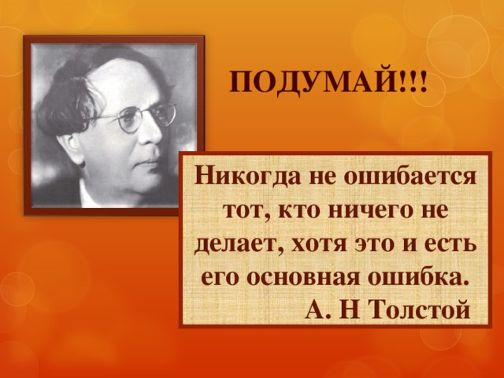
- А может быть, лучше ничего не делать, чтобы не ошибаться, как вы считаете? ( Нет делать обязательно нужно, иначе ничего нового не узнать и ничему новому не научиться).
- Итак, значит, мы решили, что для того, чтобы узнать новое, не следует бояться ошибок!
2. Актуализация знаний
Учащимся предлагается выполнить задания теста, расположенного на слайде. На эту работу даётся 8 минут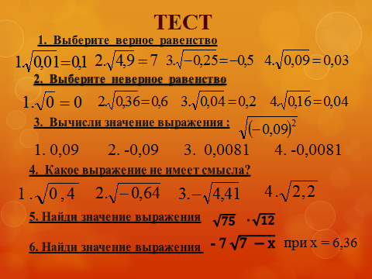
3.Выявление места и причины затруднения.

- Проанализируйте свою работу:
- С какими заданиями теста у вас возникли затруднения
- Как вы думаете, почему?
- А какой может быть возможность выхода из затруднения?
- Проверьте правильность выполнения вами заданий этого теста.

- Какой вывод вы можете сделать?
4. Объяснение темы
-Сегодня мы изучаем свойства квадратного корня.
1. Чему же равен квадратный корень из произведения?
– Корень из произведения неотрицательных множителей равен произведению корней из этих множителей:
а > 0, b > 0, = ·
2. Чему равно произведение квадратных корней?
– Произведение квадратных корней равно квадратному корню из произведения:
· =
3. Чему равен квадратный корень из дроби?
– Корень из дроби, числитель которой неотрицателен, а знаменатель положителен, равен корню из числителя, деленному на корень из знаменателя:
а > 0, b > 0, =
4. Чему равно частное квадратных корней?
– Частное квадратных корней равно квадратному корню из дроби:
=
II. Восприятие и осознание нового материала
Работа с учебником.
№369, 370 – устно
С записью на доске и в тетрадях:
№373 (а,в);
№374 (вторая строка)
Как бы вы стали вычислять значение следующего выражения?
– ?
Учащиеся предлагают два способа:
I способ: = = =7
II способ: = = = 7
Какое решение более рациональное?
№ 377 (2 строка)

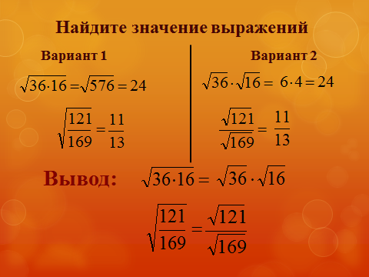

5.Закрепление темы
  - №357(а,в.д), 358(а,в,д,ж)- комментарий с места.
  - №360(а,в,д)-у доски и в тетрадях.
  - №362(а,в,д,ж)-у доски и в тетрадях.
6. Гимнастика для глаз.
С закрытыми глазами учащиеся рисуют восьмёрку, потом знак арифметического квадратного корня. Потом открывают глаза.
- Каким является число $\sqrt{8}$? ( Иррациональным)
7. Самостоятельная работа с последующей проверкой .

Учащиеся выполняют самостоятельную работу в парах с последующей самопроверкой.

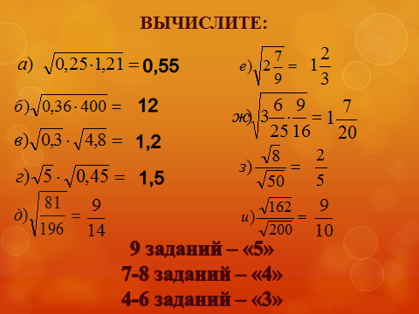

8.Рефлексия учебной деятельности на уроке и оценивание учащихся.
- Проанализируйте свою деятельность сегодня на уроке .

9. Домашнее задание: п.15 (выучить доказательство свойств);№359, 361(б,г),363.

Использованная литература:
- Алгебра 8 : учебник для 8 кл. образоват. учреждений/ Ю.Н.Макарычев, Н.Г.Миндюк, К.И.Нешков, С.Б.Суворова – М.: Просвещение, 2013
- Поурочные планы по учебнику «Алгебра. 8 класса» (Ю.Н. Макарычев, Н.Г. Миндюк, К.И. Нешков,ьС.Б. Суворов).
- Журнал «Математика в школе»: - М. «Школьная пресса», 2001, №3 (стр. 36-39)

